國立臺東大學學生事務處活動成果報告表
主題： | 107年教職員工防制藥物濫用反毒宣導服務學習
時間： | 107.06.12 | 參與人數 |  | 服務人數 | 參加人數
時間： | 107.06.12 |  |  | 6 | 68
地點： | 行政大樓三樓第二會議室
概要： | 邀請圓光文教基金會張雅玲副執行長立校擔任藥物濫用反毒宣導講座，以生動活潑的反毒宣導，讓本校教職員工都能了解新興毒品的樣式與防範措施，及對毒品有深切的認識與了解吸食毒品得壞處，，而遠離毒品，拒絕毒品進入校園，如有發現可疑立即反映校園安全人員處理。
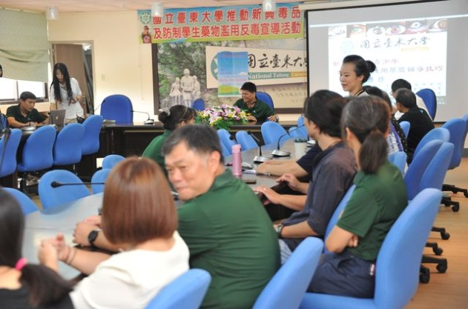 |  |  | 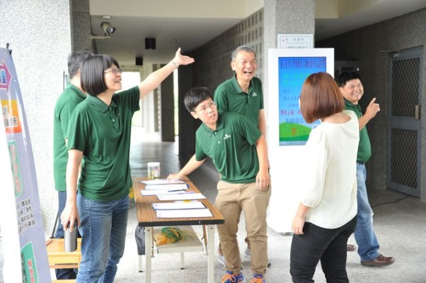
說明:學務長教職員藥物濫用反毒宣導致詞 |  |  | 說明：教職員藥物濫用反毒宣導簽名
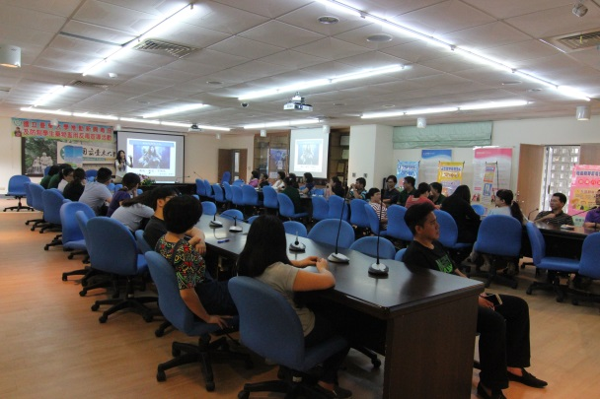 |  |  | 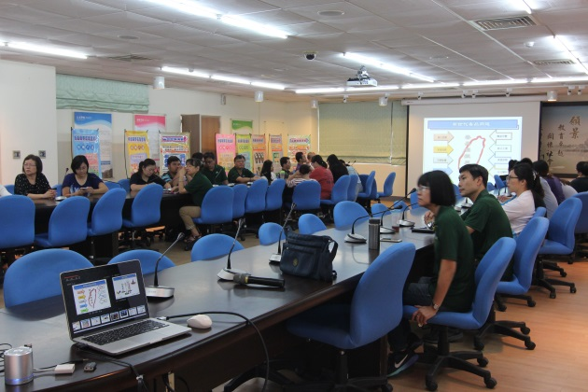
說明: 教職員藥物濫用反毒宣導實況 |  |  | 說明: 教職員藥物濫用反毒宣導實況
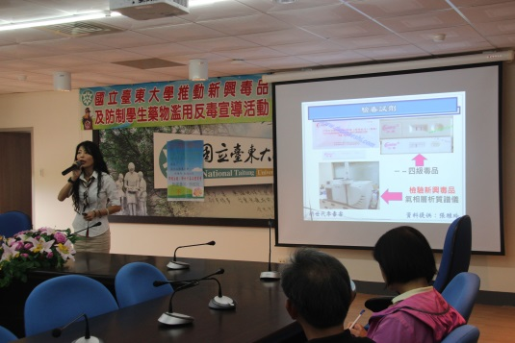 |  |  | 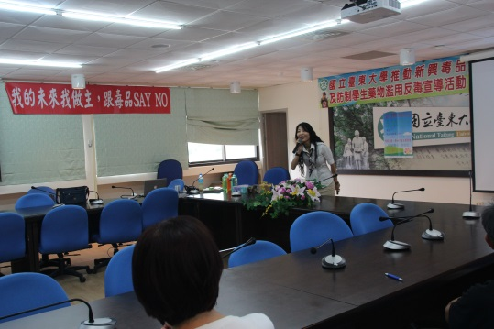
說明: 教職員藥物濫用反毒宣導實況 |  |  | 說明: 教職員藥物濫用反毒宣導實況

